L’Automne : une rivière aux multiples atouts et problèmes
La rivière est choyée par la municipalité mais est dégradée par les intempéries. Pour y remédier, plusieurs projets sont mis en place.

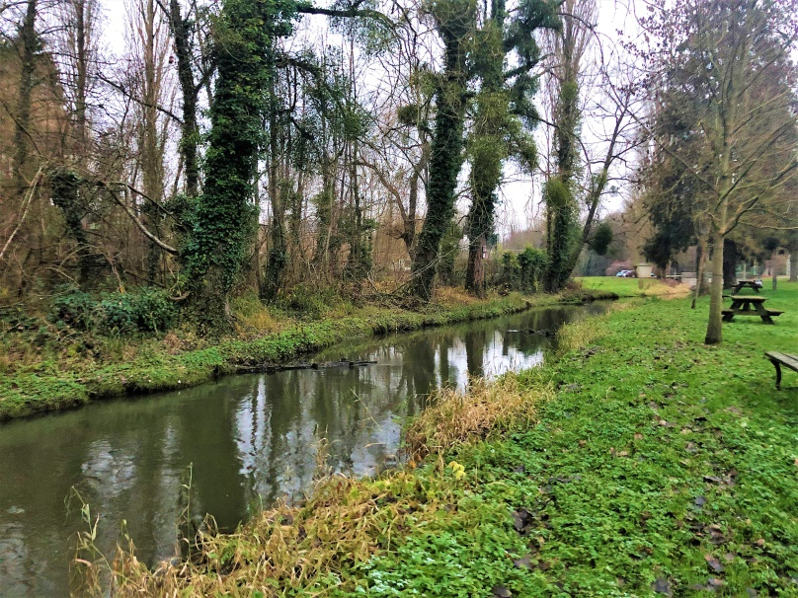
Les rivières parcourent plus de 200 000 km en France. Parmi celles-ci, l’Automne, longue de 35 km, traverse 16 communes isariennes et 3 communes axonaises. Elle passe notamment par Fresnoy-la-Rivière, village imprégné jusqu’en son nom par la présence de la rivière. Malheureusement, celle-ci est menacée et coûte cher en entretien.
Plusieurs problèmes se posent autour de l’Automne, en effet, les rives sont jugées dangereuses par de nombreux habitants. Récemment, des arbres se sont déracinés entraînant dans leurs chutes des morceaux de rive et empêchant l’accès au chemin de promenade. Lors de grosses précipitations, des maisons, des jardins et la pharmacie du village sont inondés car le niveau de l’eau monte vite et les rives humides ne permettent pas de protéger les habitations les plus proches de la rivière. Le plus gros problème reste la pollution avec des objets en tout genre, notamment des bouteilles en verre, jetées dans l’eau par des promeneurs ou des habitants. Pour remédier à cela, la mairie met en place une journée de grand nettoyage tous les ans pendant laquelle des habitants volontaires ramassent les déchets dans le village et dans la rivière.

Une vieille mobylette est retrouvée.

Des objets insolites sont retrouvés lors de cette journée comme une vieille mobylette ou des pneus de voiture. Il est important de ne pas laisser de déchets dans la rivière car il s’agit d’un cours d’eau de première catégorie : l’Automne est assez propre pour accueillir des salmonidés mais est donc sensible à la moindre pollution. D’après le maire de Fresnoy-la-Rivière, certaines espèces de poissons comme les truites ou les brochets reviennent dans la rivière après quelques années d’absences. Mais la mairie ne peut l’entretenir seule et fait appel au SAGEBA, un syndicat qui entretient les eaux du bassin de l’Automne, et à l’association de pêche qui entretient les berges. Avec un budget de 40000€ pour la restauration et de 15000€ pour l’entretien de la rivière, c’est le SAGEBA qui a coupé les arbres déracinés durant les intempéries pour faire retomber la rive arrachée. Il a aussi dépollué un cours d’eau affluent de l’Automne dans lequel des produits chimiques dangereux pour l’environnement, stockés dans un entrepôt abandonné, se déversaient. Ce syndicat a également procédé à l’installation de branchages en travers du cours d’eau afin de concentrer le débit de l’eau vers le centre de la rivière et ainsi éviter l’érosion des rives en utilisant un moyen écologique.
Photo de l’Automne à Fresnoy-la-Rivière par Sophie Décourt

« La rivière, c’est l’âme de notre village. »

De nombreux projets sont pensés pour mettre en avant les atouts de la rivière. Dès 2020, des travaux sont prévus pour l’aménager à Russy-Bémont. Des projets sont également mis en place afin de sensibiliser les enfants de l’école élémentaire. Le conservatoire des espaces naturels de Picardie, qui s’occupe précisément des zones humides, organise deux journées de découverte des différents espaces autour de la rivière. Dans le cadre de la liaison école-collège, les institutrices et les professeurs font un travail commun sur les énergies et ont comme objectif de construire un petit moulin à eau qui sera essayé sur la rivière.
Malgré cela, des obstacles persistent. En effet, tous les travaux touchant à la rivière doivent être votés et étudiés très minutieusement ce qui peut paraître trop contraignant. De plus l’entretien des rives proches d’habitations doit souvent être effectué par les habitants eux-mêmes. Le SAGEBA et la mairie mettent tout de même beaucoup en œuvre pour toucher les habitants et les amener à respecter leur environnement proche ce qui n’était pas le cas il y a quelques années.

DECOURT Sophie, GAVOIS Valentin, SAVARY Valentine.

